**תרגיל רטוב 2**

**מגישים:**

גיל צ'רניאק, ת.ז. 203126412

דולב עפרי, ת.ז. 304843659

**סעיף א':**

ביצענו התמרת FFT של האות x הנתון, והתאמנו אותו לציר התדר. להלן גרף של ערכה המוחלט של ההתמרה ביחידות dB כפונקציה של התדר [Hz]:

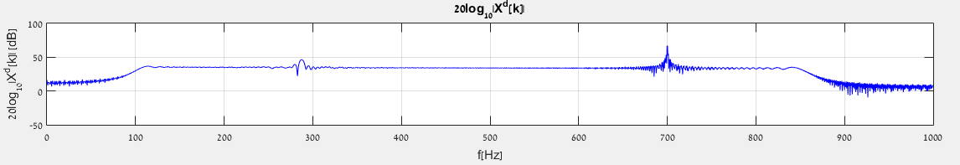

**סעיף ב':**

ניתן לראות כי הגרף מכיל מישור גבוה בתדרים 110-900Hz, ומכיוון שבגרף המוצג בסעיף קודם מדובר בחלק החיובי של האות, ניתן להסיק כי  רוחב הסרט הוא בערך [-900,900]. לא ניתן להפיק אינפורמציה לגבי הפילוג של התדרים כפונקציה של הזמן, כיוון שהתבצעה התמרה על כל האות לאורך הזמן, והמידע שיש ברשותנו מהגרף הינם התדרים לאורך כל זמן האות. נציין כי בכדי להפיק פילוג של התדרים כפונקציה של הזמן יש לבצע אנליזת זמן-תדר ולמצוא את הספקטוגרמה.

**סעיף ד':**

בסעיף זה, יצרנו גרף תלת מימדי המכיל מידע על עוצמת האות כפונק' של הזמן והתדר שלו. מגרף זה ניתן למצוא מהם הזמנים והתדרים בהם האות הוא בעל עוצמה גדולה יותר, בניגוד לגרף בסעיף הקודם, בו יכולנו לדעת רק את ערכי התדרים של האות מבלי לדעת באילו זמנים הם מתקבלים.

כאשר אנו מבצעים אנליזה ספקטרלית, אנו מעוניינים לקבל דיוק בתדר הרגעי וכן גם שלא תהיה מריחה של התדרים של האות. כאשר מגדילים את רוחב החלון N, מתקבלת רזולוציה טובה יותר של תדרי האות (עבור חלון קטן יותר מקבלים מריחה של התדרים), אך התדר הרגעי שלנו נפגם ואנו מקבלים ממוצע על פרק זמן גדול.

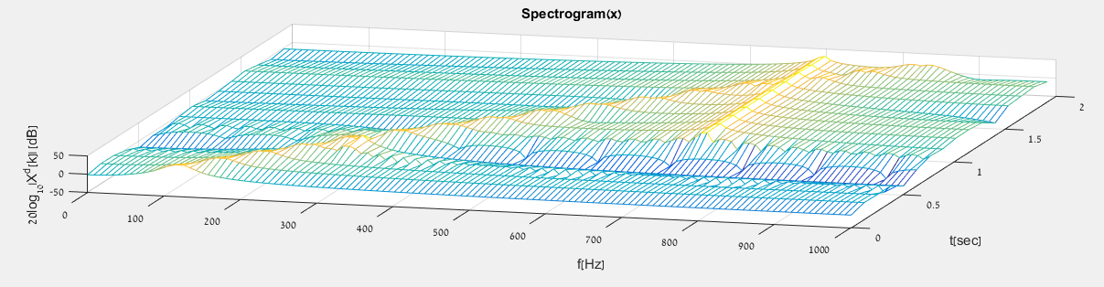

**סעיף ה':**

נמיר בעזרת הקשר t=nTs את הזמן הנתון לאינדקס הדגימה המתאים:

n=0.55/Ts=1100

ידוע כי גודל כל חלון הוא 256 דגימות, לכן החלון המכיל דגימה זו הוא

floor(1100/256)=5

כלומר החלון החמישי, באינדקסים 1025-1280.

להלן ההתמרה:

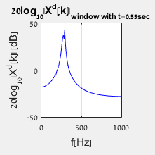

**סעיף ו':**

התמרת האות מוכפל בחלון מלבני באורך 128:

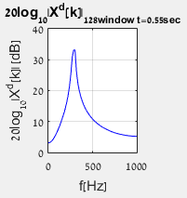

**סעיף ז':**

התמרת האות מוכפל בחלון מלבני באורך 128, ומרופד בסופו עם 128 אפסים:

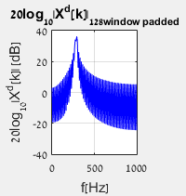

**סעיף ח':**

נחזור על סעיפים ה'-ח', אך עתה עם חלון Blackman.

* **סעיף ה':**

נשים לב שבסעיף זה מצאנו את ערכו של החלון המתאים ללא קשר לחלון בו הכפלנו בסעיפים ו', ז'.

לכן נקבל בדיוק את אותו קטע שהתקבל בסעיף ה ואת אותה התמרת ה-DFT שלו.

* **סעיף ו':**

התמרת האות מוכפל בחלון Blackman באורך 128:

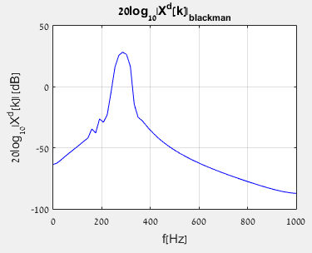

* **סעיף ז':**

התמרת האות מוכפל בחלון Blackman באורך 128, ומרופד בסופו עם 128 אפסים:

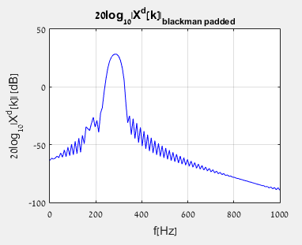

**סעיף ט':**

הגורמים המרכזיים לרוחב של הפיק הראשי הם:

1. הכפלנו בחלונות שונים, להם (כפי שנלמד בתרגול) רוחב אונה ראשית שונה (רוחב האונה הראשית של חלון Blackman גדול מרוחב האונה הראשית של חלון מלבני).
2. רוחב החלון שנלקח מתוך הדגימות המקוריות (N) משפיע על רוחב האונה הראשית - ככל ש-N גדול יותר, כך רזולוציית התדר טובה יותר. כלומר עבור חלון רחב יותר, נקבל רוחב אונה ראשית צרה יותר.

באות הנתון, לפי ההגדרה בשאלה, ישנם שלושה תדרים פרזיטיים. ניתן לזהות אותם בעזרת גרפים 2.1, 2.5. הסבר בסעיף י'.

**סעיף י':**

נתבונן בגרפים של השיטות השונות המראים את ההבדל בבירור: גרף 2.2 הינו האות מוכפל בחלון מלבני באורך 128 דגימות, בעוד שגרף 2.5 הינו האות מוכפל בחלון Blackman, גם כן בעל 128 דגימות. כפי שראינו בתרגול, מה שמייחד את חלון Blackman לעומת חלון מלבני, זה שרמת אונות הצד שלו נמוכה יותר משל חלון מלבני, כלומר: בהינתן אות לו שני תדרים, האחד חזק יותר משמעותית מהשני, חלון Blackman יצליח להראות את התדר המונחת. לכן ניתן לראות בגרף 2.5 את התדרים הפרזיטים שאינם מופיעים בגרף 2.2 (גם פחות נראים לעין בגרף 2.1).

התדר הפרזיטי השלישי ניתן להבחנה בגרף 2.1, ולא ניתן להבחנה בגרפים 2.2,2.5. זאת משום שככל שמגדילים את רוחב החלון בזמן, כך מקבלים רוחב אונה ראשית צרה יותר בתדר, ועבור תדרים סמוכים נקבל פחות הסתרה שלהם.

**סעיף יא':**

ההבדלים העיקריים בין השיטות בהן השתמשנו הם:

* כפי שראינו בתרגול, כאשר משתמשים בחלון Blackman ולא חלון מלבני, התדרים הנמוכים (במקרה זה הפרזיטיים) באים לידי ביטוי וניתן להבחין בהם.
* ניתן לראות שהריפוד באפסים שנעשה בשתי השיטות תרם לרזולוציית התדר (כמו שנלמד בכיתה) - קיבלנו מידע נוסף על ההתמרה שלא ראינו ללא הריפוד באפסים.
* ערך האמפליטודות שונה באות שהותמר עם כל אחד מהחלונות. נזכור שחלון מלבני הינו חלון אידיאלי, דבר המסביר מדוע הפיק של ההתמרה של האות מוכפל בחלון מלבני גבוהה מהפיק של ההתמרה שלו מוכפל בחלון Blackman.
* בריפוד באפסים (גרפים 2.3,2.6) הוספנו עוד דגימות בתחום התדר, כאשר לא נעשה שינוי ב-DTFT של האות (לא נוסף מידע, פשוט דגמנו בסריג צפוף יותר). גרפים אלו התבצעו על 128 דגימות מהאות המקורי.

לעומת זאת, בעזרת הוספת דגימות (גרף 2.1, אשר מכיל 256 דגימות מהאות המקורי), הוספנו עוד מידע על האות שלא היה ב-128 דגימות, וכתוצאה מכך האונה הראשית בתדר צרה יותר (רזולוציית התדר לכל הפחות לא נפגעת (יכולה להשתפר)) ובכך עבור תדרים סמוכים נקבל פחות הסתרה, ובדרך זו תהיה הפרדה יותר טובה בין התדרים השונים.

**סעיף יב':**

מפות הקטבים והאפסים:

|  |  |  |
| --- | --- | --- |
| **מסנן [1 1]** |  | **מסנן [1 0 0 1]** |
| https://lh5.googleusercontent.com/o-b4Y8GW7WC6UIZo1JH_Agj9de4FhTQtYwQefO8qdGLfx5KfNB1zYNOCZl2T5YNjymEFCMwpab76RwIoOVVq7mhD2c46lmt-Ic9uR_dq-cvHv8GU2gEjnkvpXzSfa90pfNS_RDaE |  | https://lh6.googleusercontent.com/egLMMS11PInYkh1SSD8oWtb1Jv9_e5eeuPt6y1M5yFPLF2b4FCrqblK8o6y7FkvqXy-ts0cN4P5SeUFiqJPmx8Q_qf3AYHFIAB7Lnp4uqEEIRzoGgXqHuPv83WcqziFEKQtUVj8G |

**סעיף יג':**

התמרות תוצאות הקונבולוציה בתחום התדר:

מסנן ראשון [1 1]:

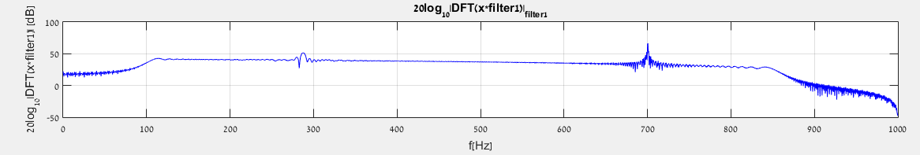

מסנן שני [1 0 0 1]:

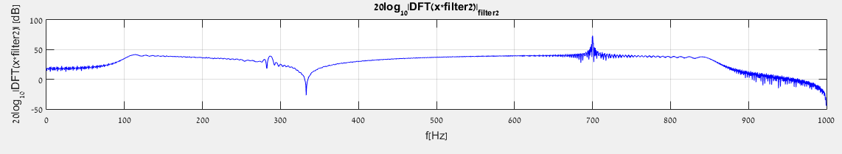

בשני הגרפים של הסעיף הקודם קיבלנו שישנו אפס בשני המסננים בנקודה -1, ובמסנן השני ישנם שני אפסים נוספים בנקודות $e^{\frac{j}{3}},e^{\frac{j5}{3}}$. כלומר ניתן לראות הנחתה של האות בשני הגרפים בתדר $f=*\frac{2000}{2}=1000Hz$. בנוסף, בגרף השני בלבד ניתן לראות הנחתה בתדר $f=\frac{}{3}*\frac{2000}{2}=333.33Hz$.